NOM:____________________________________DATA :__________________________________________

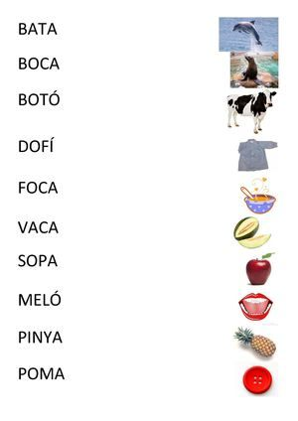
UNEIX CADA PARAULA AMB EL DIBUIX CORRESPONENT

